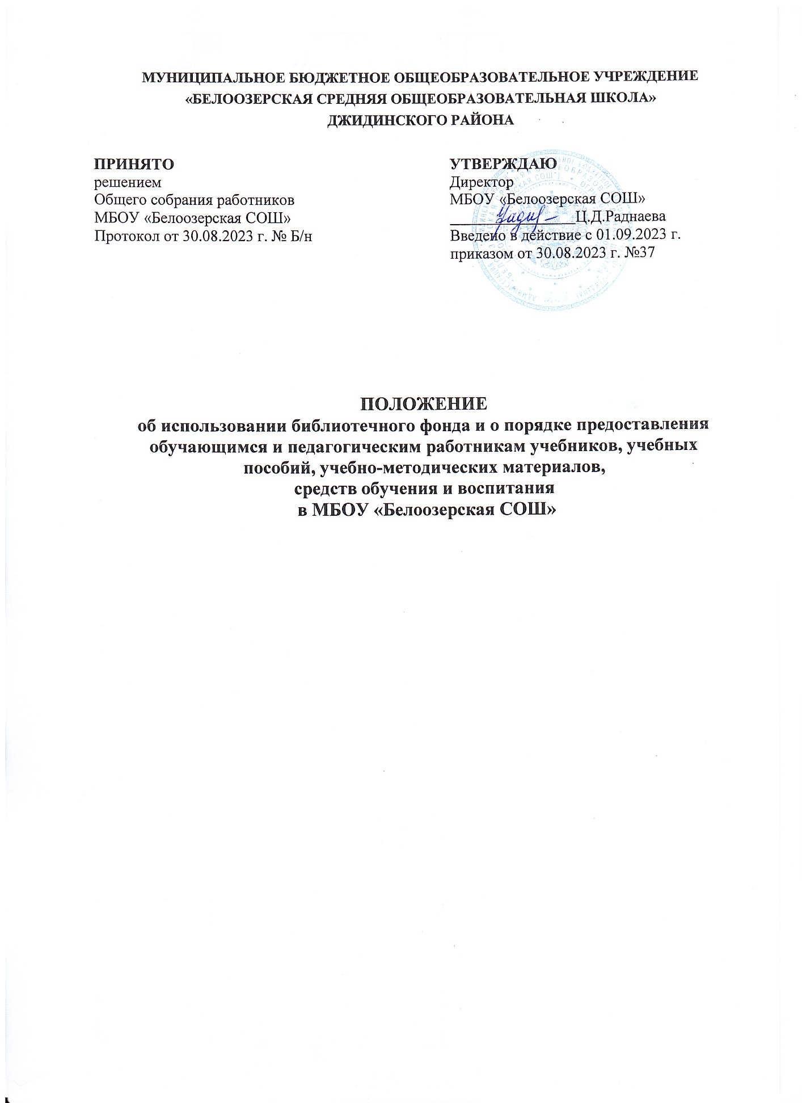

### Общие положения

* 1. Настоящее положение об использовании библиотечного фонда и о порядке предоставления обучающимся и педагогическим работникам учебников, учебных пособий, учебно-методических материалов, средств обучения и воспитания (далее – Положение) в МБОУ «Белоозерская СОШ» (далее – ОУ, образовательное учреждение) разработано в соответствии со статьей 35 Федерального закона № 273-ФЗ «Об образовании в Российской Федерации»; в соответствии с федеральным перечнем учебников рекомендованных (допущенных) к использованию при реализации имеющих аккредитацию образовательных программ начального общего, основного общего, среднего общего образования, и учебно- методических материалов, предназначенных для обучающихся, средств обучения и воспитания;

Санитарными правилами СП 2.4.3648-20 «Санитарно-эпидемиологические требования к организациям воспитания и обучения, отдыха и оздоровления детей и молодежи», Уставом ОУ, Правилами пользования библиотекой ОУ и иными действующими нормативно-правовыми актами по использованию библиотечного фонда, с учётом мнения Совета обучающихся ОУ.

* 1. Настоящее положение определяет порядок обеспечения учебниками, механизм пополнения и обновления их в соответствии с федеральными перечнями учебников, рекомендованных (допущенных) к использованию в образовательном процессе в ОУ, реализующего образовательные программы общего образования и имеющего государственную аккредитацию, учебным планом ОУ.
  2. Учащимся, осваивающим образовательные программы за счет бюджета Республики Бурятия, в пределах федеральных государственных стандартов, образовательных стандартов, образовательное учреждение бесплатно предоставляет в пользование учебники и учебные пособия.
  3. Педагогические работники имеют право на бесплатное пользование библиотечным фондом, Интернетом и другими информационно-методическими ресурсами ОУ.
  4. Настоящее положение регламентирует порядок учета, использования и сохранения библиотечного фонда учебников в ОУ.

### Образовательное учреждение определяет

* 1. Образовательное учреждение организует образовательный процесс в соответствии с утвержденными учебно-методическими комплексами (далее – УМК).
  2. Образовательное учреждение самостоятельно в определении:
* комплекта учебников, учебных пособий, учебно-методических материалов, обеспечивающих преподавание учебного предмета, курса, дисциплины (модуля);
* выбора УМК в соответствии с образовательными программами ОУ и Федеральным перечнем учебников (выбор УМК может использоваться в образовательном процессе без рабочих тетрадей, если они не включены педагогами в состав комплекта);
* порядка предоставления в пользование учебников и учебных пособий учащимся, осваивающим учебные предметы, курсы, дисциплины (модули) в пределах федеральных государственных образовательных стандартов;
* порядка пользования учебниками и учебными пособиями обучающимися, осваивающими учебные предметы, курсы, дисциплины (модули) за пределами федеральных государственных образовательных стандартов и (или) получающими платные образовательные услуги при наличии резервного фонда данных пособий;
* порядка работы учащихся с учебниками, учебными пособиями, учебно- методическими материалами;
* порядка организации работы по сохранению фонда учебной литературы школьной библиотеки.
  1. Образовательное учреждение самостоятельно в выборе средств обучения и воспитания. Выбор средств обучения и воспитания определяется содержанием и формой организации занятий.
  2. Образовательное учреждение обеспечивает всех участников образовательного процесса учебниками и учебно-методической литературой бесплатно в соответствии с федеральным перечнем учебников, рекомендованных (допущенных) к использованию при реализации имеющих аккредитацию образовательных программ начального общего, основного общего, среднего общего образования.

Фонд учебной литературы комплектуется на государственные средства, предоставляемые Администрацией района.

* 1. Процесс работы по формированию фонда учебной литературы включает следующие этапы:
* мониторинг потребностей обучающихся и педагогов в новой учебной литературе;
* подготовка перечня учебников, планируемых к использованию в новом учебном году;
* составление списка заказа учебников и учебных пособий на следующий учебный год. 2.6.Образовательное учреждение организует информирование родителей:
* о положении порядка обеспечения учебниками в предстоящем учебном году через размещение данных на сайте школы, через классных руководителей;
* о графике выдачи и сдачи учебников и учебных пособий;
* о списке учебников (УМК) по классам, по которому будет осуществляться образовательный процесс;
* о количестве учебников, имеющихся в библиотеке, и распределении их по классам;

### Порядок пользования учебниками, учебными пособиями, учебно- методическими материалами, средствами обучения и воспитания

* 1. Учебники выдаются в личное пользование обучающимся и учителям на текущий учебный год. Учебники, по которым обучение ведется два или несколько лет, могут быть выданы обучающимся на несколько лет.

Учебники и учебные пособия выдаются каждому ученику, из расчета не менее одного учебника (в печатном или электронном виде) на каждого обучающегося.

* 1. Обучающиеся и учителя ОУ получают учебники из фонда библиотеки в начале учебного года при отсутствии задолженности за предыдущий учебный год, как по художественной, так и по учебной литературе.

Учебники с 1-4 класс выдаются классным руководителям или родителям (законным представителям) обучающихся под роспись. За каждый полученный учебник законные представители учащихся расписываются в читательском формуляре обучающегося.

Учебники с 5-11 класс выдаются обучающимся, их родителям (законным представителям), при получении обучающиеся или их родители (законные представители) ставят подпись напротив отметки о получении учебников в читательском формуляре обучающегося.

* 1. Выдача комплектов учебников для обучающихся фиксируется библиотекарем школы в журнале или ведомости выдачи учебников» и читательском формуляре.

Учебники и учебно-методическая литература для учителей выдается лично в руки и фиксируется сотрудником библиотеки в формуляре читателя школьной библиотеки.

* 1. В конце учебного года учебники и учебные пособия должны быть сданы в фонд библиотеки; сдача учебников происходит по заранее подготовленному графику:

Обучающиеся:

1-8 и 10 классы – до 25 мая

9 и 11 классы – до 20 июня Учителя:

Учителя начальных классов – до 31 мая

Учителя среднего звена и старших классов – до 25 июня

График сдачи учебников учащимися согласовывается с классными руководителями, и предоставляется для ознакомления, как учащимся школы, так и их родителям (законным представителям ребенка);

График сдачи учебников и учебно-методической литературы учителями согласовывается с администрацией школы и предоставляется для ознакомления учителям. 3.5.При выбытии из ОУ обучающийся или его родители (законные представители ребенка) должны сдать комплект учебников, выданный в пользование библиотекой. В случае, если все учебники возвращены в библиотеку, обучающийся получает справку о

возврате учебников.

При выбытии из ОУ педагогический работник должен сдать учебники и учебно- методическую литературу, выданную в пользование библиотекой. В случае, если все учебники и учебно-методические пособие возвращены в библиотеку, педагог- библиотекарь делает соответствующую пометку в обходном листе.

* 1. В случае порчи или потери учебника или иной учебно-методической литературы родители (законные представители ребенка), педагогические работники обязаны вернуть в библиотеку учебник, соответствующий всем выходным параметрам ранее утерянному или испорченному.
  2. В личное пользование на срок изучения учебного курса предоставляются учебники бесплатно по всем предметам.
  3. Учебно-методические материалы (атласы, контурные карты и т.п.), предназначенные для обучающихся и учителей, предоставляются бесплатно. Учебно-методические материалы для индивидуальной работы обучающихся на уроке или для выполнения домашних заданий предоставляются им в личное пользование на срок изучения учебного предмета, курса, дисциплины (модуля).
  4. Учебники, учебные пособия и учебно-методические материалы, необходимые обучающимся для освоения учебных предметов, курсов, дисциплин за пределами федеральных государственных образовательных стандартов по факультативным предметам и дисциплинам родители приобретают самостоятельно.
  5. Образовательная организация предоставляет обучающемуся и учителям право бесплатного пользования средствами обучения и воспитания для работы в образовательной организации в ходе образовательного процесса.

### Учет фонда учебников

* 1. Учет библиотечного фонда учебников должен способствовать его сохранности, правильному его формированию и целевому использованию. Все операции по учету производятся заведующим библиотекой, стоимостный учет ведется бухгалтерией ОУ. Сверка данных библиотеки и бухгалтерии производится ежегодно.
  2. Учет библиотечного фонда учебников отражает поступление учебников в фонд, выбытие из фонда, величину всего фонда учебников и служит основой для обеспечения сохранности фонда учебников, правильного его хранения и использования, контроля за наличием и движением учебников.
  3. Фонд учебной литературы учитывается и хранится отдельно от основного библиотечного фонда библиотеки ОУ.
  4. Учет библиотечного фонда учебников осуществляется в соответствии с «Инструкцией об учете библиотечного фонда библиотек образовательных учреждений», утвержденной приказом Министерства Образования РФ от 24.08.2000 № 2488.

Учет библиотечного фонда учебников осуществляется на основании следующих документов: «Книга суммарного учета» (далее – КСУ), «Картотека учетных карточек многоэкземплярной литературы», «Регистрационная книга учетных карточек многоэкземплярной литературы».

Суммарный учет всех видов документов, поступающих или выбывающих из фонда библиотеки, осуществляется в КСУ

КСУ ведется в 3-х частях:

1 часть – «Поступление в фонд»; 2 часть – «Выбытие из фонда»;

3 часть – «Итоги движения фонда».

Выбытие учебников из фонда оформляется актом об исключении и отражается в КСУ.

Акты на списание учебников составляются в двух экземплярах, визируются комиссией по списанию материальных ценностей и утверждаются директором Учреждения. Один экземпляр передается в Бухгалтерию, второй остается в библиотеке.

Сведения о выбывших учебниках регистрируются в соответствующих графах второй части КСУ.

* 1. Документы, в которых осуществляется учет, подлежат постоянному хранению как документы строгой отчетности.

### Заключительные положения

* 1. Данное положение вступает в силу с момента его утверждения приказом директора ОУ.
  2. Внесение изменений, дополнений в Положение осуществляется в соответствии с установленный порядком: проект изменения обсуждается и принимается в соответствии с порядком принятия локальных нормативных актов, установленным в ОУ.
  3. Новая редакция положения утверждается приказом директора.